!!! Achtung Kollisionsgefahr wegen blockiertem Ast !!!
Am Südufer beim Bellacherrank ragt ein blockierter Ast aus der Aare :
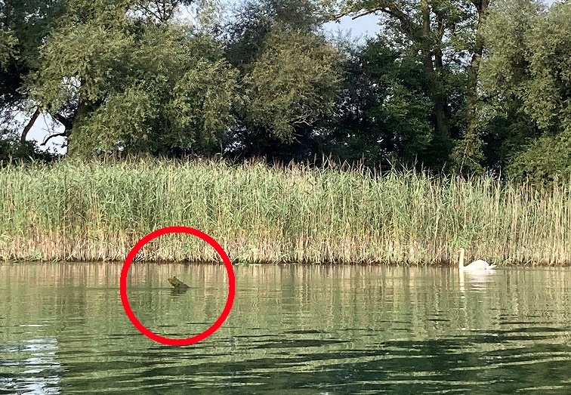
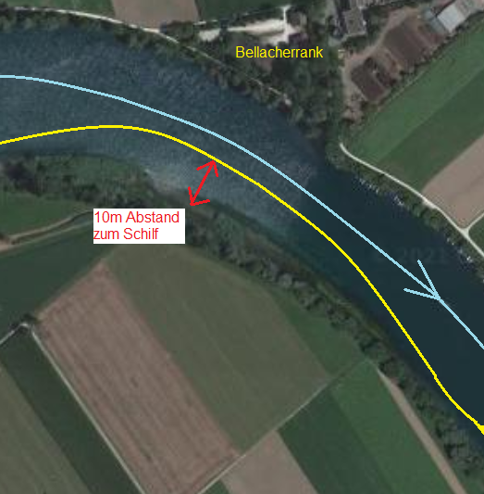

Blockierter Ast

!!! Bitte grössräumig umfahren !!!

